Warum Slowakei

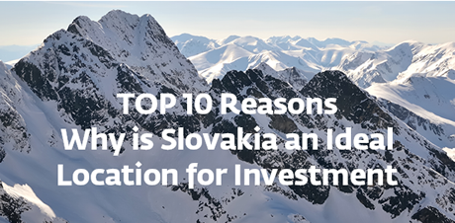

GÜNSTIGE LAGE
Die Slowakei verfügt nicht nur über eine strategische Lage im geografischen Zentrum Europas, sondern vor allem über eine hervorragende Autobahn- und Eisenbahnanbindung an die wichtigsten europäischen Absatz- und Liefermärkte. In einem Umkreis von 2.000 km von der slowakischen Grenze gibt es 600 Millionen potenzielle Kunden. Die slowakische Zeitzone (GMT+1), die die Zusammenarbeit mit Kunden auf der ganzen Welt ermöglicht, ist ebenfalls von Vorteil, insbesondere für Shared-Service-Center.
SICHERHEIT UND STABILITÄT
Laut der Credit Insurance Group Credendo ist die Slowakei eines der sichersten und politisch stabilsten Länder Europas. Die Slowakei meldet das geringste Risiko unter den EU-Mitgliedstaaten insbesondere in den folgenden Kategorien: Risiko politischer Gewalt, Enteignungsrisiko, Währungskonvertibilität und Risiko der Transferbeschränkung.
(Credit Insurance Group Credendo)
EUROZONEN-MITGLIEDSCHAFT
Die Slowakei ist als eines der wenigen Länder in der Region seit 2009 Mitglied der Eurozone. Die Einführung des Euro als offizielle Währung bedeutet für Anleger niedrigere Transaktionskosten, ein geringeres Risiko von Währungsschwankungen und eine erhöhte wirtschaftliche und finanzielle Stabilität.
QUALIFIZIERTE UND VERFÜGBARE ARBEITSKRÄFTE
Die Belegschaft in der Slowakischen Republik zeichnet sich durch hohe Qualifikation, Loyalität gegenüber dem Arbeitgeber sowie ausgezeichnete Sprachkenntnisse aus. Darüber hinaus sind die Arbeitskosten im Vergleich zu den westeuropäischen Ländern immer noch relativ niedrig.
ARBEITSPRODUKTIVITÄT
Nach OECD-Daten erreicht die Slowakei die höchste Arbeitsproduktivität in der Region. Dies ermöglicht es Investoren, im Vergleich zu anderen Ländern Mittel- und Osteuropas höhere Produktionsraten bei gleichen Arbeitskosten zu erzielen.
(OECD)

VERBESSERUNG DES UNTERNEHMENSUMFELDS
Die wachsende Wettbewerbsfähigkeit der slowakischen Wirtschaft spiegelt sich auch in den langfristigen Fortschritten im Global Competitiveness Ranking (Weltwirtschaftsforum) wider. Der Fortschritt im Ranking ist das Ergebnis der langfristigen und systematischen Umsetzung von Maßnahmen zugunsten von Unternehmern. Beispiele für solche Maßnahmen sind regelmäßige antibürokratische Pakete, die Einführung des Grundsatzes "ein Jahr - ein Regelwerk" oder die Einführung der sogenannten "Kurzarbeit".
INNOVATIVES ÖKOSYSTEM UND TECHNOLOGIETRANSFER
Die Slowakei ist nicht nur regional führend bei der Anzahl der installierten Industrieroboter pro Mitarbeiter (International Federation of Robotics), sondern auch bei der Fähigkeit der Arbeitskräfte, sich an neue Technologien anzupassen (Weltwirtschaftsforum). Statistiken belegen das hohe Potenzial für technologieintensive Industrieprojekte und Technologiezentren.
WIRTSCHAFTLICHE OFFENHEIT
Die Slowakei ist seit langem eine der offensten Volkswirtschaften der Welt. Vergleicht man die Länder auf der Grundlage des Warenexports im Verhältnis zum BIP, ist die Slowakei der offenste EU-Mitgliedstaat.
(Eurostat)
GUT AUSGEBAUTE INFRASTRUKTUR
Mehrere wichtige EU-Verkehrskorridore verlaufen durch die Slowakei. In Verbindung mit der fortschrittlichen und sich ständig weiterentwickelnden Straßen- und Eisenbahninfrastruktur hat die Slowakei das Potenzial, einer der wichtigsten Logistikknotenpunkte in Europa zu werden.
ATTRAKTIVE FÖRDERMECHANISMEN
In der Slowakei können Investoren von einem attraktiven regionalen Investitionsanreizsystem, einer Steuervergünstigungsregelung für Forschungs- und Entwicklungstätigkeiten und anderen Unterstützungsmechanismen profitieren.
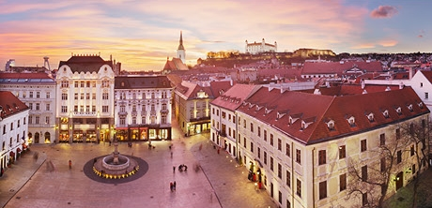
Für weitere Informationen über die Vorteile einer Investition in der Slowakei wenden Sie sich bitte an
www.slowakeiinfo.de

